Зарубин Михаил Константинович — прозаик, публицист, общественный деятель, член Союза писателей России с 2010 г., член Правления Санкт-Петербургского отделения Союза писателей России, действительный член Академии Российской словесности.
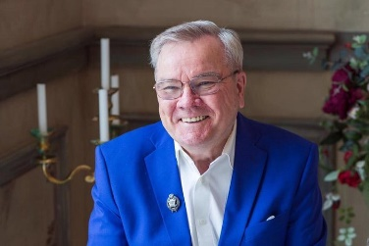
Родился 9 апреля 1946 года в деревне Кеуль Нижнеилимского района Иркутской области. Детство провёл в районном селе Нижнеилимск
и деревеньке Погодаева, что на правом берегу реки Илим – притоке Ангары. После 8 класса Михаил поступил в Иркутский строительный техникум. Несмотря на технический выбор профессии, он всерьез увлекался поэзией, любил литературное творчество. Стихи его отличаются высоким чувством гражданственности и патриотизма.
Мое поколение сороковых годов,
Мое поколение военных лет,
Мы не помним наших отцов,
Строчки скупых похоронных — вот их привет.
После окончания техникума Михаил Константинович строил Иркутский Академгородок. Начинал прорабом, потом работал начальником участка.
В 1972 г. окончил Иркутский политехнический институт по специальности промышленное и гражданское строительство, затем Манчестерский университет в Великобритании в Университете науки и технологий (1991). Прошёл путь от бригадира СМУ «Академстрой» до начальника участка СМУ «ВУЗстрой». В 1976 году перебрался в Ленинградскую область, работал, поднимаясь по должностной лестнице до главного инженера, в ПМК Главзапстроя в Выборге. В 1982 году переехал в Ленинград и устроился в трест № 47 «Кировстрой». Трест построил и реконструировал ряд важных объектов и оборонных предприятий: Кировского завода, Северной верфи, «Армалита» (бывш. «Знамя Октября»). Под его руководством трест активно работал в сфере жилищного строительства, войдя в десятку лучших строительных организаций Петербурга и за всё время деятельности, не допустив ни одного долгостроя или срыва сроков ввода. Принял непосредственное участие в создании памятника Маршалу Советского Союза Леониду Говорову. Одной из строительных площадок треста стал музей «Анна Ахматова. Серебряный век». Участвовал в строительстве уникальных объектов, в том числе в реставрации Большого драматического театра (БДТ) имени Товстоногова в Санкт-Петербурге. Михаил Зарубин – почётный строитель России, почётный архитектор России, почётный гражданин России, почётный гражданин Кировского района г. Санкт-Петербурга, почётный житель Нарвского округа, почётный житель посёлка Стрельны. Он награжден орденом Почёта, почётными знаками «Строитель Санкт-Петербурга» I степени, «Строительная слава», «За заслуги перед Санкт-Петербургом» и др.
Зарубин стал знаковым писателем нашего времени. Первая публикация в прессе появилась в 1964 году. Более плодотворное литературное творчество началось уже в зрелом возрасте и за короткий срок вышло из печати 24 книги, исполненных в разных литературных жанрах. Первая книга – «Я родом с Илима» – была издана в 2005 году. Автором рассказана дивная история про Сибирь, где он провёл детство и юность. Затем были написаны книги «Илимская Атлантида», «Долгая дорога к маме». Обе эти работы автобиографичные: в них автор рассказывает о красоте родной природы, о матери, трепетную любовь к которой он несет через всю свою жизнь.
Михаил Константинович оставил литературные портреты своих друзей, составляющих золотой человеческий фонд России. «Все они — о реальных событиях и людях, с которыми я встречался в жизни. Это Константин Симонов, Евгений Евтушенко, Кирилл Лавров, Андрей Толубеев, Вячеслав Платонов и многие другие. Пишу и повести, и рассказы. Многое в них — из моей жизни. А как иначе?..», ─ вспоминал Михаил Зарубин.
Одна из последних книг – «Сказочные истории» – авторская проба пера в новом для Михаила Зарубина жанре сказки.
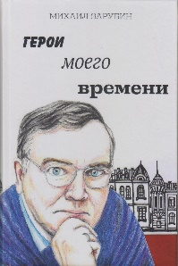
Автор более 20 изданий, в том числе трёхтомного собрания сочинений, Михаил Зарубин был удостоен многих литературных званий, наград, международных и всероссийских премий. Среди них – премии им. Н. Тихонова, им. А. Н. Толстого, им. Н. С. Лескова, «Имперская культура
им. Эдуарда Володина», всероссийской
православной литературной премии им. св. благ. князя Александра Невского, премия Правительства Санкт-Петербурга за книгу «Непостижимая Родина». Имеет бронзового Витязя международного литературного форума «Золотой Витязь», два золотых диплома международного лит. форума «Золотой Витязь». Имеет Орден св. Анны III ст. и орден св. Станислава II
ст. от Главы Российского Императорского Дома Марии Владимировны Романовой.
В Санкт-Петербурге 7 февраля 2021 года на 75 году жизни перестало биться сердце Михаила Константиновича Зарубина. Для питерцев он – заметный общественный деятель, писатель, Почетный архитектор и Почетный строитель России, руководитель крупного строительного треста 47.
Для нас Михаил Константинович Зарубин – ещё один из яркой плеяды наших талантливых земляков и добившихся выдающихся достижений в своей профессии.
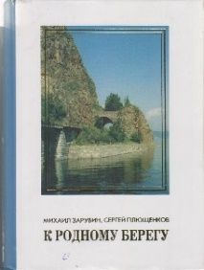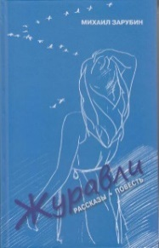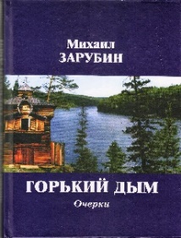
*****
Информация с сайтов:
https://михаилзарубин.рф/writer/
https://dompisatel.ru/?p=24996
https://litera.irklib.ru/object/1819483576?lc=ru
https://lgz.ru/article/ne-stalo-mikhaila-zarubina/
https://www.livelib.ru/author/2360917-mihail-zarubin?ysclid=mg5wci3e1s879696050

Составитель: Г. Н. Ларченко, гл. библиограф

Муниципальное казённое учреждение
«Библиотечное объединение»
Тайшетского городского поселения

Методико-библиографический отдел
Я родом с Илима
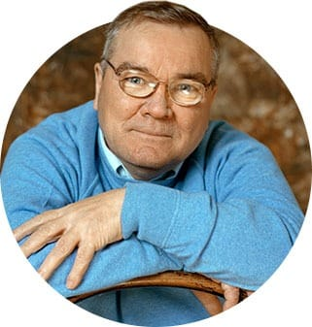
К 80-летию со дня рождения Михаила Константиновича Зарубина (1946 – 2021)

Литературная визитка

Тайшет
2026

